Oración ao crucifixo

**Sabes, Xesús**: o meu amigo ten colgado na parede da súa habitación un crucifixo / e unha moza do meu barrio lévao colgado ao pescozo. / Os dous son moi bonitos,/ verdadeiras obras de arte. / O outro día montei no autobús e un mozo levábao na orella./ Fai uns días estiven xogando cos meus amigos,/ cando volvín a casa a miña nai díxome: / “vés feito un Cristo”.

**E agora dinme**/ que este par de paus cruzados cun pingallo de metal/ é un Cristo.

**Os nenos de catequese** sabemos facer todos o sinal da cruz./ A catequista dinos que algún día entenderemos que ti, / subido á cruz, / es o noso rei / e acolles desde o teu trono / a tantos nenos que morren logo de malvivir, / acompañas a soidade de homes e mulleres que non atopan sentido ás súas vidas, / vixías o noso mundo / e faste solidario / con todos os que desexan facer do noso mundo/ un lugar de felicidade.

**Xesús, os nenos desta** comunidade/parroquia de?......, queremos que sexas o noso rei. / E hoxe todos xuntos dicímosche: / ***Servireite cada día, Cristo, meu Rei***.

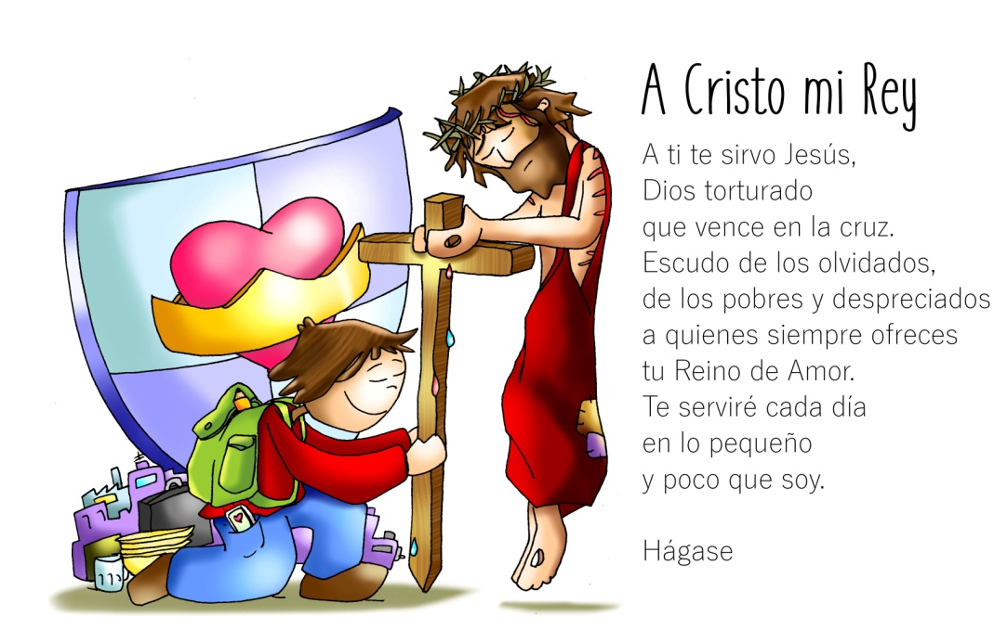

Evanxeo

17 - novembro - 2019

33º - ORDINARIO - C

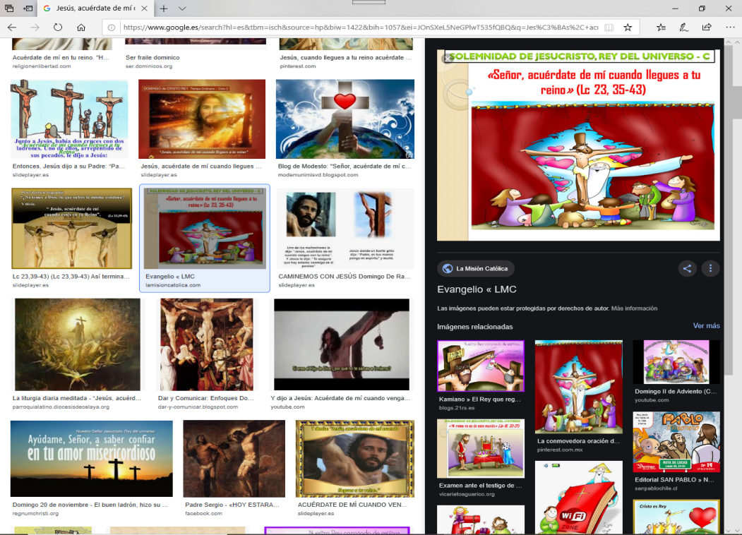

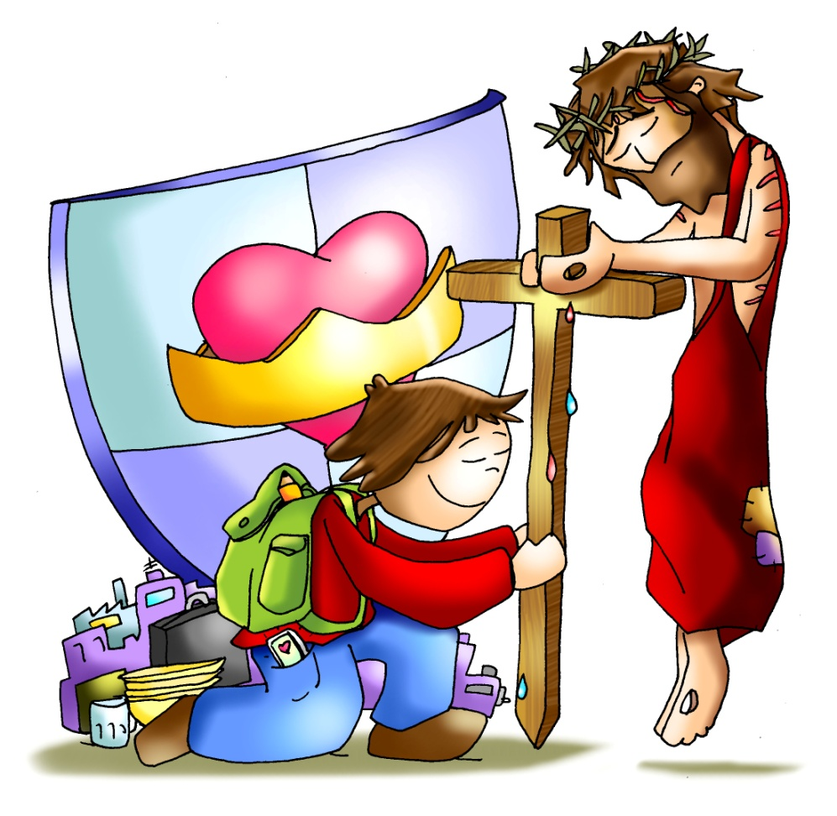



**2º SAMUEL 5, 1-3: *Eles unxiron a David como rei de Israel.***

Naqueles días, todas as tribos de Israel presentáronse ante David en Hebrón e dixéronlle: *«Óso teu e carne túa somos. Desde hai tempo, cando Saúl reinaba sobre nós, eras ti o que dirixía as saídas e entradas de Israel. Pola súa banda, o Señor díxoche:* ***“Ti pastorearás o meu pobo Israel, ti serás o xefe de Israel”».***Os anciáns de Israel viñeron ver o rei en Hebrón. O rei fixo unha alianza con eles en Hebrón, en presenza do Señor, e eles unxírono como rei de Israel. *Palabra do Señor.*

**SALMO 121: R/. Imos alegres á casa do Señor.**

**COLOSENSES 1, 12-20: *Trasladounos ao reino do Fillo do seu amor.***

**LUCAS 23, 35-43: *Señor, lémbrate de min cando chegues ao teu reino.***

**Narrador:** Os maxistrados facían xestos a Xesús dicindo:

**Autoridades:** *-«A outros salvou; que se salve a si mesmo, se el é o Mesías de Deus, o Elixido».*

**Narrador:** Burlábanse del tamén os soldados, que se achegaban e ofrecíanlle vinagre, dicindo:

**Autoridades:** *-«Se es ti o rei dos xudeus, sálvate a ti mesmo».*

**Narrador:** Había tamén por encima del un letreiro: *«Este é o rei dos xudeus».* Un dos malfeitores crucificados insultábao dicindo:

**Mal ladrón:** *-«Non es ti o Mesías? Sálvate a ti mesmo e a nós».*

**Narrador:** Pero o outro, respondéndolle e increpándoo, dicíalle:

**Bo ladrón:** *-«Nin sequera temes ti a Deus, estando na mesma condena? Nós, en verdade, estámolo xustamente, porque recibimos o xusto pago do que fixemos; en cambio, este non fixo nada malo».*

**Narrador:** E dicía:

**Bo ladrón:** -*«Xesús, lémbrate de min cando chegues ao teu reino».*

**Narrador:** Xesús díxolle:

**Xesús:** ***-«Asegúroche que hoxe estarás comigo no paraíso».***

***Palabra do Señor.***

***(Narrador-Autoridades-Mal ladrón-Bo ladrón-Xesús).***

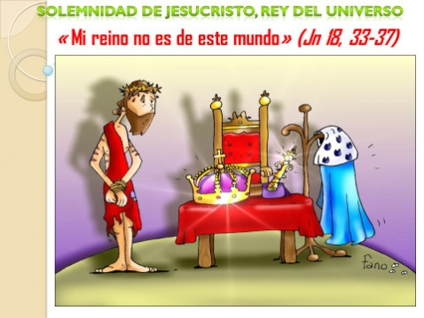

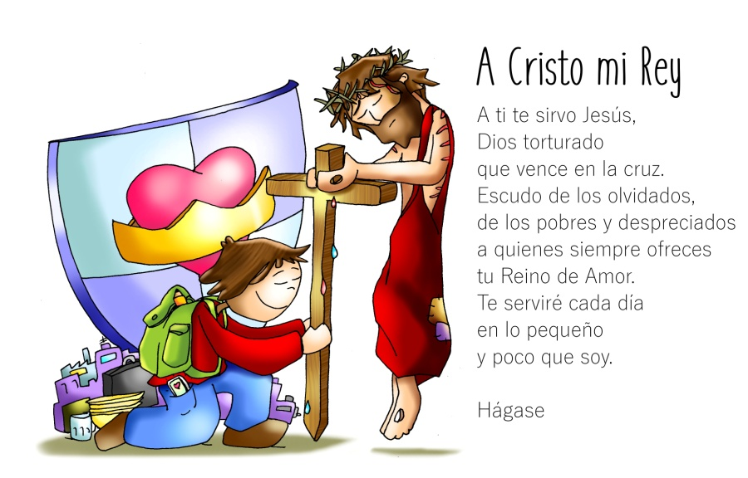

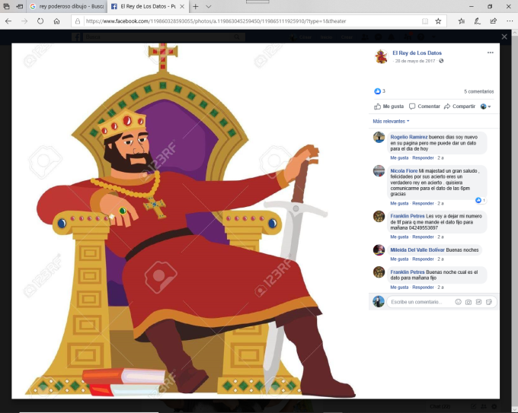

Servireite cada día, Cristo, meu Rei.

**1. VER: Vivir coma un rei.**

-Oístes esta expresión: “gustaríame vivir coma un rei”, dina os que lles gustaría vivir nun palacio, con moita xente que os sirva, con riquezas, con viaxes polo mundo e pasándoo moi ben… Outros valoran máis o ter amigos, gozar da liberdade, facer un traballo que lles gusta…

-Érase unha vez un rei que quixo compartir os seus bens con todos os seus súbditos. Reuniunos no patio de armas onde estaban expostas todas as riquezas do rei: xoias, reloxos, alfombras, coches..., cada un podería coller o que quixese. Unha anciá achegouse ao trono do rei e preguntoulle: “É verdade, maxestade, que podo elixir o que queira do que aquí vexo”?. "Si, pode elixir o que vostede queira", contestoulle o rei. "Entón, eu elixo o rei", dixo a anciá. "Por elixir o rei, todo o meu é tamén seu". E entrou a formar parte da familia do Rei.

***Que che parece? Que elixirías ti?***

**2**. **XULGAR: Cristo, un rei distinto, que quere reinar.**

-No evanxeo deste domingo, finalizando o tempo ordinario, Xesús morre na cruz para salvarnos e póñenlle un letreiro coa inscrición **INRI** (***“Rei dos xudeus”).*** E promételle ao bo ladrón: ***“Hoxe estarás comigo no paraíso”.***

**QUE NOS QUERE DICIR XESÚS?**

**1. XESÚS QUERE SER O TEU REI:**

**\*** Quere reinar no teu corazón, quere ser o máis importante que hai na túa vida, que vivas para el… Así que serás da súa familia como a anciá do conto. *Procura quererlle, agarrarte á súa cruz e servilo (ver debuxo de Fano), déixate acompañar e guiar por el… Así será o teu rei e iso vale máis que todo o ouro do mundo...*

**2. XESUS NON É UN REI PODEROSO:**

*Na época de Xesús os reis impoñían o seu poder á forza, quitaban as riquezas…

*Xesús é un rei distinto: o seu trono non é de ouro senón unha cruz, a súa coroa non é de brillantes senón de espinas, como palacio elixiu un presebe e o corazón das persoas, os seus amigos non son os nobres senón os pobres, o seu manto é a misericordia e o perdón, e o seu escudo o amor. Aprende a vivir coma el, dille que queres “estar con el no paraíso”, é dicir, vivir o estilo do Reino de Deus.

**3. O QUE HA DE REINAR EN NÓS.**

*Este domingo recordamos que na nosa vida debe reinar o amor, o sorriso, o abrazo. Todo reino ten unha bandeira que o representa. Que a bandeira dos cristiáns, da nosa comunidade ou parroquia sexa a alegría, o perdón, a misericordia… Que ao saír pola porta todos digamos: “paga a pena ser cristián”… Esa é a razón pola que cada domingo facemos presente a Xesús, para que día a día o seu reino siga connosco.

***Que che está pedindo Xesús? Que podemos facer?***

**3. ACTUAR: Servireite cada día, Cristo, meu Rei.**

- Facede unha representación do evanxeo. Vestide un rei dos de antes e a Xesucristo ante Pilato explicando a diferenza dos reinos.

-Pedídelle a Xesús que sexa o voso Rei e que vos axude a vivir o estilo de vida do Reino.

-Facede unha coroa para cada neno da que colguen dúas cinta: nunha a palabra “lembra” (“Lémbrate de min”…) e na outra cinta outra palabra co que é Xesús para ti: amigo, compañeiro, perdón, forza…

***Que imos facer?***